课程编号：A0800030030

软件工程经济学与软件生态作业报告



姓 名 | 鲍建华 | 学 号 |  | 20252722
班 级 | 计算机类2511 | 指 导 教 师 |  | 于海
开 设 学 期 | 2025-2026春季学期
开 设 时 间 | 第9周——第17周
报告日期 | 2026.6.9
评 定 成 绩 |  |  | 评定人 | 于海
 |  |  | 评 定 日 期

东北大学软件学院
AI辅助开发工具对软件工程项目的影响与优化策略
——基于软件工程经济学视角的分析

摘要
随着生成式AI技术的快速发展，GitHub Copilot、Cursor、Claude Code等AI辅助开发工具已广泛应用于软件工程实践。本文从软件工程经济学视角出发，运用COCOMO模型、Putnam模型等经典成本估算理论，结合2024-2025年最新实证研究数据，系统分析AI工具对软件项目成本构成、工期、生产率及发行时间的影响，并基于约束理论与净现值分析提出优化策略。研究发现：AI工具在编码环节可提升40-55%的局部效率，但受系统瓶颈制约，系统级净生产力提升仅为10-15%；同时引入了新的隐性成本（技术债、审查返工、工具许可），可能抵消部分收益。合理的优化策略应基于任务特征选择性采用AI工具，并配套流程改造以消除下游瓶颈。
关键词：软件工程经济学；AI辅助开发；COCOMO模型；Putnam模型；生产率悖论；技术债；时间价值

1 引言
2025年，AI辅助编程工具已成为软件开发领域的标配。JetBrains《AI Pulse》调查显示93%的开发者使用AI编码工具，GitHub Copilot用户数突破1500万。业界普遍宣称AI可将开发效率提升50%以上，但独立研究揭示了更为复杂的图景：斯坦福软件工程生产力研究中心对10万名工程师的三年追踪研究表明，AI工具平均仅带来15-20%的净生产力提升，且存在显著的"生产力悖论"——开发者感知效率提升20%，但实际任务完成时间可能增加19%。
从软件工程经济学视角审视AI工具的影响，有助于避免"工具崇拜"陷阱，理性评估投资回报率（ROI）。传统软件成本估算模型（COCOMO、Putnam）为量化分析提供了理论基础，而约束理论（TOC）揭示了局部优化不等于系统优化的核心矛盾。本文将经典经济学模型与最新实证数据相结合，为软件企业的AI工具采购决策、流程优化和风险管理提供理论依据。
2 AI工具对软件项目成本构成的影响
2.1 传统软件成本构成
根据软件工程经济学理论，软件项目成本通常包括以下组成部分：人力成本（占总成本的60-70%，包括开发人员、测试人员、项目经理的薪酬及福利）；硬件与基础设施成本（服务器、开发设备、网络设施等，约占5-10%）；软件工具成本（IDE、版本控制系统、CI/CD工具等，约占3-5%）；培训与管理成本（团队培训、会议沟通、项目管理开销，约占8-12%）；质量保障成本（测试、代码审查、安全审计，约占8-15%）；返工与技术债成本（缺陷修复、重构、维护，约占5-15%，属于隐性成本）。
2.2 AI工具引入后的成本结构变化
AI工具的引入显著改变了成本结构，呈现"显性成本显性化、隐性成本隐性化"的特征。第一，人力成本下降但结构变化：AI工具使编码环节人力需求减少，但增加了AI提示工程师和AI代码审查专家等新角色。初级开发人员需求下降，但高级架构师需求上升。据CompTIA报告，2024年软件开发岗位数量较五年前下降56%，其中初级职位缩减67%。第二，工具许可成本新增：GitHub Copilot Business版$19/人/月，Cursor Pro $20/人/月，企业级AI工具年费可达$500-2000/人。对于100人团队，年工具成本增加$20-40万。第三，培训学习成本显著上升：开发者需要学习提示工程、AI工具使用技巧、输出验证方法。DX研究表明，未接受培训的团队生产力增益比受训团队低60%。
第四，技术债成本隐性增长：GitClear《2024年AI Copilot代码质量研究》显示，AI辅助开发使代码重复率增加10倍，包含五行以上重复邻近代码的代码块出现频率增加8倍。技术债的偿还具有延迟性，往往在项目后期集中爆发。第五，审查返工成本转移：Faros AI对10,000余名开发者的监测数据显示，高AI采用团队PR大小增长154%，审查时间增加91%，bug率上升9%。编码效率的提升被下游审查和测试环节的成本增长所抵消。第六，质量保障成本两极分化：自动化测试成本降低（AI生成测试用例），但安全审计和架构审查成本上升（AI可能引入隐蔽缺陷和架构漂移）。
2.3 基于COCOMO模型的成本量化分析
COCOMO（Constructive Cost Model）模型将开发工作量表示为：MM = a × (KLOC)^b × ∏EM_i，其中EM_i为成本驱动因子。AI工具的影响可通过调整以下因子量化：工具使用（TOOL）因子从"一般"（1.09）提升至"先进"（0.83），工作量降低约24%；分析师能力（ACAP）与程序员能力（PCAP）因子对初级开发者改善更大（PCAP从"很低"1.17改善至"一般"1.00，降低14%），高级开发者改善较小（PCAP从"高"0.86改善至"很高"0.78，仅降低9%）；软件可靠性（RELY）因子若因AI导致代码质量下降而要求提高，会反向增加工作量。
以100 KLOC的半独立型项目为例：传统开发工作量 = 3.0 × 100^1.12 = 521.3人月；AI辅助（综合因子调整）工作量 = 3.0 × 0.75 × 100^(1.12 × 0.95) = 302.1人月，节省42.0%。但上述估算未考虑新增的技术债和审查成本。若将隐性成本折算为工作量系数1.15-1.25，实际节省降至25-35%。

图1 COCOMO模型：AI工具对不同项目类型工作量的影响及成本构成对比
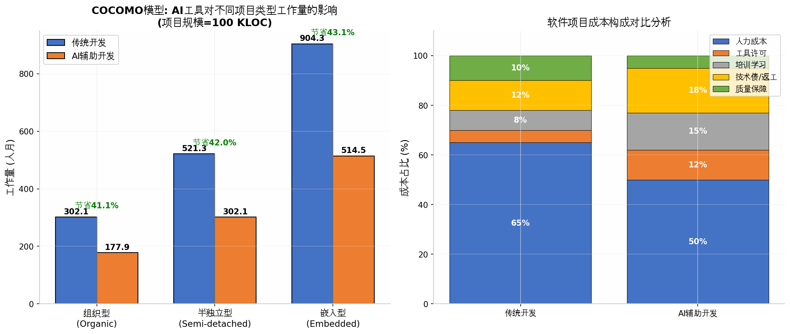
3 AI工具对项目工期的影响
3.1 Putnam模型分析
Putnam模型描述了软件规模（L）、工作量（K）与开发时间（t_d）之间的权衡关系：L = C_k × K^(1/3) × t_d^(4/3)，或等价地K = L^3 / (C_k^3 × t_d^4)。其中C_k为技术状态常数，反映开发环境成熟度（差=2000，好=8000，优=11000）。AI工具通过以下机制影响Putnam模型参数：第一，提升有效C_k值：AI工具相当于将开发环境从"好"（8000）提升至"优"（11000）甚至更高。假设AI使有效C_k提升30%（从8000至10400），在固定规模（L=50,000 LOC）和固定时间（t_d=1.5年）下，工作量从12.1人年降至5.5人年，节省54.5%。在固定工作量（K=20人年）下，开发时间从1.89年压缩至1.56年，缩短17.5%。第二，Brooks定律约束：Putnam模型揭示，单纯增加人员无法线性缩短工期（K ∝ t_d^(-4)）。AI工具通过提升个体生产率而非增加人员来压缩工期，避免了沟通开销的指数增长。
3.2 工期压缩的瓶颈效应
然而，工期压缩存在理论上限。根据Goldratt约束理论，编码仅占软件开发周期的25-35%，其余时间消耗在需求分析、设计、代码审查、测试、部署和会议沟通中。即使编码效率提升100%，系统级工期压缩上限仅为25-35%。更关键的是，AI工具将瓶颈从编码环节转移至审查和测试环节。Faros AI数据显示：高AI采用团队完成21%更多任务，合并98%更多PR，但PR大小增长154%，审查时间增加91%，组织级DORA指标（部署频率、变更前置时间、恢复时间、变更失败率）基本持平。这表明编码环节的工期压缩被下游环节的工期膨胀所抵消，净工期改善有限。
3.3 关键路径分析
在关键路径法（CPM）框架下，AI工具对非关键路径上的编码任务加速，可能使原非关键路径变为关键路径。例如：原关键路径为需求分析（4周）→架构设计（3周）→核心模块开发（6周）→集成测试（4周）=17周；AI加速后核心模块开发缩短至3周，但集成测试因代码量增加和缺陷增多延长至6周；新关键路径为需求分析（4周）→架构设计（3周）→集成测试（6周）=13周，仅缩短4周而非预期的6周。这说明AI工具的收益取决于其对关键路径上瓶颈环节的影响程度，单纯加速非瓶颈环节无法有效压缩总工期。

图2 Putnam模型：AI工具对工作量-时间权衡的影响
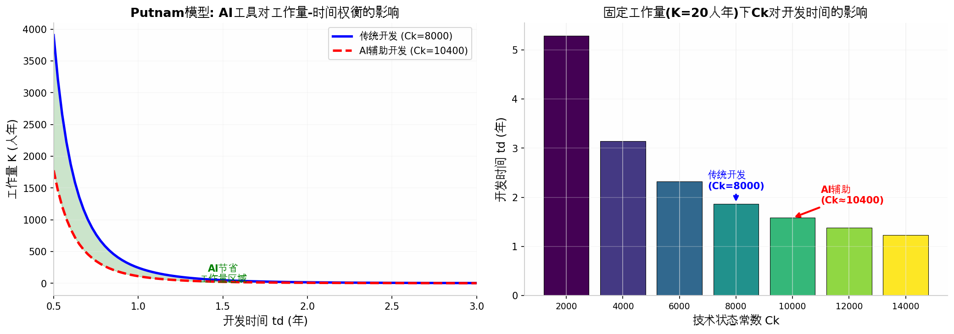
4 AI工具对生产率的影响
4.1 生产率度量模型与实证数据
软件生产率通常定义为P = S/E = 交付功能规模/工作量（人月），或基于功能点P_FP = FP/E。AI工具对生产率的影响可从三个层面分析：个体编码生产率提升40-55%（GitHub/Microsoft的RCT实验显示，使用Copilot的开发者完成任务速度提升55.8%，后续研究证实初级开发者获益最大可达60-70%，高级开发者获益较小为20-30%）；团队开发生产率改善30-40%（Worklytics 2025基准数据表明，有效利用AI工具的团队周期时间改善30-40%）；系统级组织生产率综合多项独立研究（Stanford、METR、Faros AI、DORA 2025）约为10-15%的净生产力提升，远低于个体编码层面的55%。
4.2 "生产率悖论"的成因分析
METR 2025年7月发表的RCT研究（16名经验丰富的开源开发者，246个真实任务）揭示了39个百分点的感知-现实差距：开发者预期效率提升24%，感知提升20%，但实际任务完成时间增加19%。其成因包括：第一，认知负荷转移：AI工具减少了"打字"认知负荷，但增加了"验证AI输出正确性"的认知负荷，开发者需要理解、验证、修正AI生成的代码，这一过程对复杂任务尤为耗时。第二，上下文切换成本：在"理解需求→生成代码→验证代码→修正代码"之间频繁切换，Stack Overflow 2025调查显示66%的开发者将"几乎正确但不完全对"列为最大挫败感来源。第三，质量债务积累：AI生成的代码往往"能运行但不够好"，缺乏边界条件处理、错误处理、文档注释，这些短期债务在项目后期以指数级成本偿还。第四，约束瓶颈转移：根据Goldratt约束理论，系统吞吐量由瓶颈环节决定，AI加速了非瓶颈环节（编码），但瓶颈（代码审查、测试）未同步改善，导致系统总吞吐量不变甚至下降。
4.3 生产率异质性分析
AI工具的生产率效应存在显著的异质性。从任务复杂度维度看：简单任务（样板代码、CRUD操作、测试用例生成）效率提升30-40%；中等复杂度任务（API集成、数据处理）效率提升15-25%；复杂任务（架构设计、核心算法、安全模块）效率提升0-10%甚至下降。从项目成熟度维度看：新项目（Greenfield）效率提升20-30%，AI易于生成一致代码；成熟项目（Brownfield）效率提升5-15%，AI难以理解复杂上下文和隐性约束；遗留项目（Legacy）可能降低效率，AI生成的现代化代码与遗留架构不兼容。从语言流行度维度看：高采用率语言（Python、Java、JavaScript）效率提升20-25%；低采用率语言（COBOL、Haskell、Fortran）可能降低效率，训练数据不足导致AI输出质量差。

图3 AI辅助开发的"生产力悖论"及生命周期各环节时间占比变化
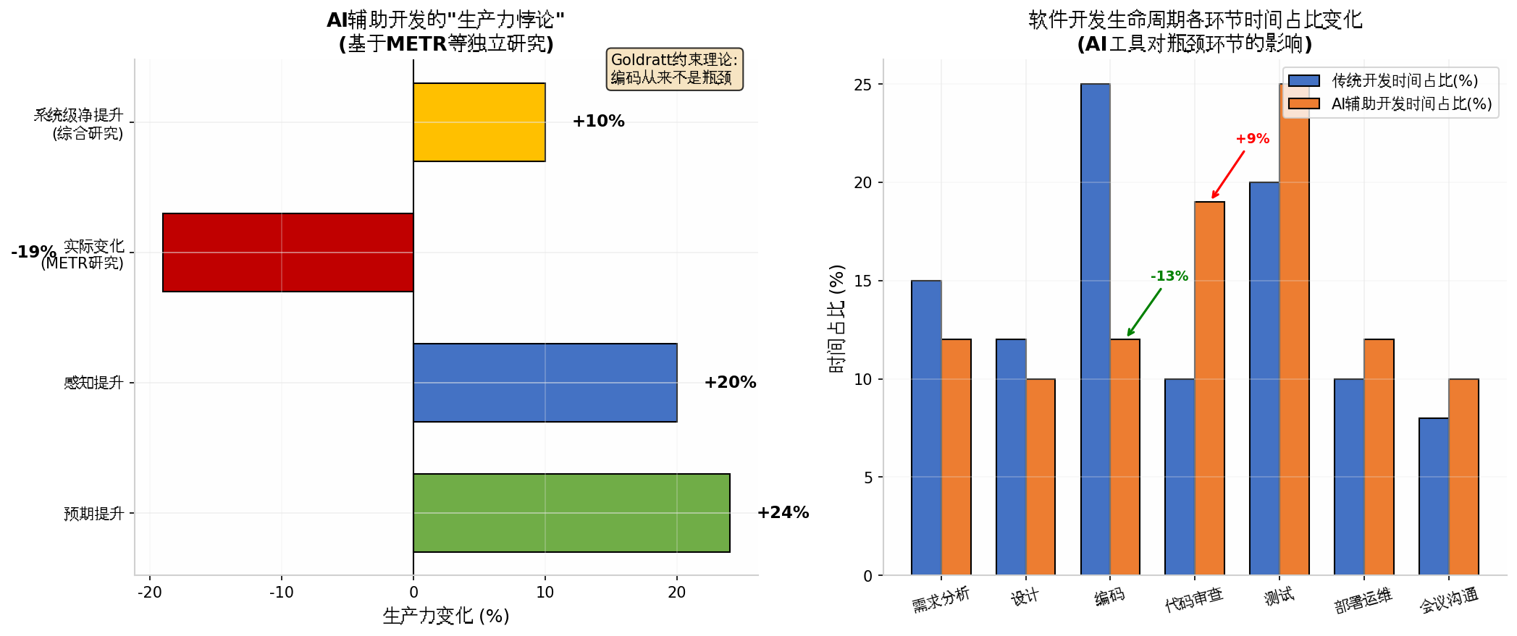
5 AI工具对发行时间（Time-to-Market）的影响
5.1 发行时间的经济学意义
在软件工程经济学中，发行时间（Time-to-Market, TTM）直接影响项目的净现值（NPV）：NPV = Σ[CF_t / (1+r)^t] - I_0，其中CF_t为第t期现金流，r为折现率，I_0为初始投资。提前发行意味着更早获得收入现金流、更长的市场窗口期和更高的先发优势（First-Mover Advantage），但可能伴随质量风险和后续返工成本。
5.2 AI工具对TTM的双刃剑效应
AI工具通过压缩编码工期，可使TTM缩短15-30%。对于竞争激烈的互联网产品，提前3-6个月上市可能意味着数百万美元的额外收入。但快速发行伴随技术债积累，后期维护成本可能侵蚀早期收益。假设技术债在发行后6个月开始显现，每月产生$0.3M的维护成本，则传统策略（18月发行，NPV@18月=+$0.8M）与AI快速策略（12月发行，NPV@12月=+$2.1M，但18月后技术债成本开始累积）相比，长期看若技术债未偿还，AI策略的NPV可能在24月后被传统策略反超。此外，软件产品的市场价值随时间呈指数衰减（技术过时、竞争进入），假设月衰减率为2%，则提前6个月发行的价值为V_提前 = V_0 × e^(-0.02×6) = 0.887V_0，相比传统策略提前发行保留了11.3%的额外市场价值。
5.3 最优发行策略
基于实物期权理论（Real Options Theory），AI辅助开发创造了"快速试错期权"：低成本快速原型（MVP）验证市场需求，根据反馈调整产品方向，避免沉没成本。但期权的价值取决于"行权"（发行）的时机选择。最优策略建议：第一，分阶段发行：利用AI快速开发核心功能，提前发行MVP获取市场反馈，后续迭代完善；第二，质量门禁并行：在压缩编码时间的同时，不压缩审查和测试时间，通过自动化工具（SAST、SCA、自动化测试）维持质量标准；第三，技术债预算：设定技术债上限（如技术债比率≤5%），超过阈值时暂停新功能开发，集中偿还债务。

图4 不同发行策略的发行时间-成本权衡及累计NPV对比
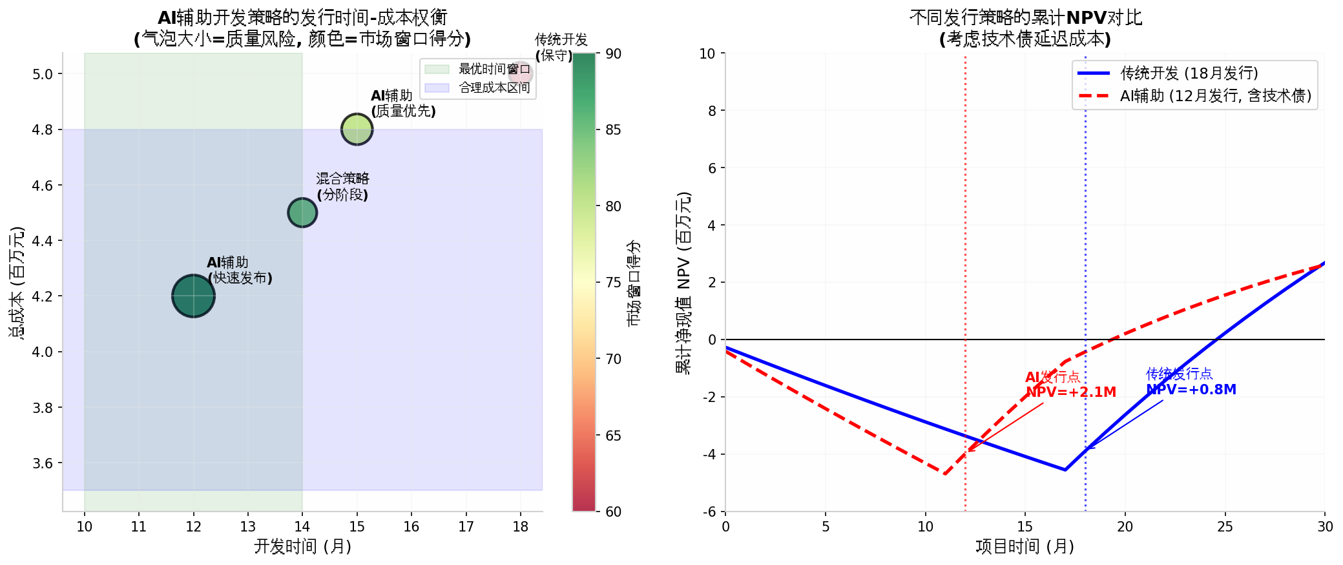
6 优化策略
6.1 基于任务特征的差异化采用策略
根据适用性矩阵，建议采用"分层采用"策略。高适用性场景（全面采用）包括：样板代码生成（Boilerplate）、单元测试和集成测试用例生成、文档注释自动生成、代码重构建议、简单CRUD操作。中适用性场景（审慎采用）包括：API集成开发（需人工验证接口契约）、UI组件开发（需设计师审核）、数据迁移脚本（需数据一致性验证）。低适用性场景（限制或禁止采用）包括：核心算法和加密模块（安全关键）、架构设计和系统拆分（需深度领域知识）、遗留系统重构（上下文窗口限制）、合规性敏感代码（金融、医疗、政府）。
6.2 流程再造：消除下游瓶颈
AI工具的收益最大化需要同步优化下游流程。第一，自动化审查增强：部署AI辅助代码审查（如GitHub Copilot Workspace、Amazon CodeGuru），实施动态质量门禁（根据贡献者历史、模块复杂度、环境风险调整审查强度），引入静态分析（SonarQube）、依赖扫描（Snyk）、安全扫描（Semgrep）的自动化流水线，目标将审查时间增加率从91%降至20%以内。第二，测试左移（Shift-Left Testing）：AI生成测试用例与代码同步生成，而非事后补充，实施CI/CD中的自动化测试门禁，引入混沌工程测试（Chaos Engineering）验证系统韧性。第三，知识管理优化：建立组织级MCP（Model Context Protocol）能力为AI提供高质量上下文，维护AGENTS.md技术规范文档统一编码标准和架构决策，构建可重用组件库减少AI重复生成相似代码。
6.3 技术债治理与人才策略
技术债治理机制包括：使用SonarQube等技术债计算工具将技术债折算为"偿还所需时间"，建立技术债Dashboard定期向管理层汇报，设定技术债比率阈值（建议≤5%）超过阈值触发偿还冲刺，每两周进行一次AI生成代码专项审计（重点关注代码重复率、圈复杂度、测试覆盖率、安全漏洞），在每个迭代周期中预留20%时间用于重构和技术债偿还，采用"童子军规则"每次修改代码时顺手改善附近代码质量。人才策略方面：开展提示工程（Prompt Engineering）培训提升AI工具使用效率，培养"AI代码审查专家"专门负责验证AI输出的正确性，实施HITL（Human-in-the-Loop）框架明确分工——AI作为"加速器"而非"自动驾驶"，AI负责编码实现人类负责架构设计和质量把关，建立"零信任"文化将AI生成代码视为"不可信输入"必须经过同等严格审查。
6.4 风险管理与合规
风险管理与合规措施包括：数据安全与隐私方面，配置内容排除（Content Exclusion）防止.env、*.pem等敏感文件进入AI上下文，对机密项目、国防合同、高度监管工作负载禁止AI工具使用，与AI提供商签订数据处理协议（DPA）确保代码不用于模型训练；供应链安全方面，防范"Slopsquatting"攻击（AI可能建议不存在的包，攻击者注册恶意包，商业模型约5%出现此问题，开源模型高达22%），实施SCA（Software Composition Analysis）扫描自动阻断高危依赖合并；合规框架映射方面，将AI编码工具使用映射到SOC 2、ISO 27001、GDPR等合规要求，建立AI工具使用审计日志满足监管要求，对AI生成代码实施100%人工审查率确保合规性。

图5 AI辅助工具适用性决策矩阵及采用率与ROI关系
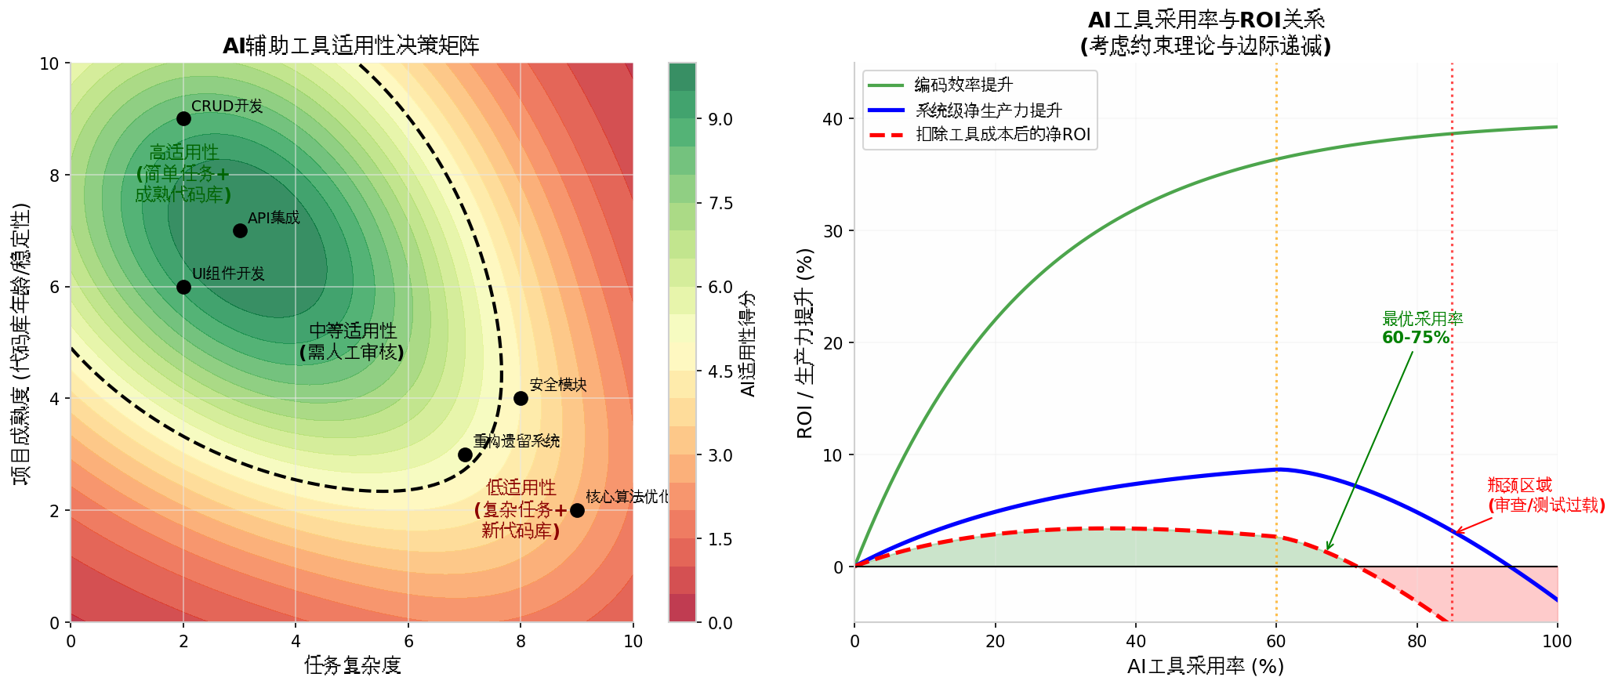
7 结论
本文从软件工程经济学视角系统分析了AI辅助开发工具的影响，主要发现如下：第一，成本结构重塑：AI工具降低了直接人力成本，但引入了工具许可、培训学习、技术债和审查返工等新增成本。基于COCOMO模型，AI辅助开发名义工作量节省40-45%，但扣除隐性成本后实际净节省约25-35%。第二，工期压缩有限：Putnam模型显示AI工具可压缩工期15-20%，但受约束理论限制，系统级工期改善仅为5-10%，瓶颈从编码转移至审查和测试环节。第三，生产率悖论存在：个体编码效率提升40-55%，但系统级净生产力提升仅10-15%，开发者感知效率与实际效率存在显著差距，主要由认知负荷转移、上下文切换和质量债务积累导致。第四，发行时间策略复杂：AI工具可加速TTM 15-30%提升NPV，但伴随技术债风险，最优策略为分阶段发行配合质量门禁和技术债预算。
本文将经典软件工程经济学模型（COCOMO、Putnam、NPV）与AI工具的最新实证数据相结合，揭示了"局部效率≠系统效率"的经济学本质。约束理论在软件工程中的适用性得到验证：单纯优化编码环节无法提升系统吞吐量，必须同步优化下游审查、测试和部署流程。
对软件企业管理者的实践建议：避免盲目采购，AI工具不是"银弹"，需基于项目特征选择性采用；将AI工具预算的30%用于审查自动化、测试增强和CI/CD升级；建立AI工具使用政策、质量门禁标准和安全合规要求；重视培训投入，未受训团队的生产力增益比受训团队低60%；放弃"代码行数"等虚荣指标，采用"功能交付周期""技术债比率""审查通过率"等真实价值指标。
参考文献
[1] Peng S, et al. The Impact of AI on Developer Productivity: Evidence from GitHub Copilot. arXiv:2302.06590, 2023.
[2] Becker J, Rush N, et al. Measuring the Impact of Early-2025 AI on Experienced Open-Source Developer Productivity. METR, 2025.
[3] DORA Team. 2025 State of DevOps Report. Google Cloud, 2025.
[4] GitClear. 2024 AI Copilot Code Quality Study. 2024.
[5] Stanford Software Engineering Productivity Research Portal. Three-year Study of 100,000+ Engineers. 2025.
[6] Faros AI. AI Adoption Impact Analysis (10,000+ Developers). 2025.
[7] Worklytics. 2025 Employee Productivity Score Benchmarks for Software Engineering Teams. 2025.
[8] Stack Overflow. 2025 Developer Survey. 2025.
[9] JetBrains. AI Pulse: Developer Ecosystem Survey. 2025.
[10] Boehm B. Software Engineering Economics. Prentice-Hall, 1981.
[11] Putnam L. A General Empirical Solution to the Macro Software Sizing and Estimating Problem. IEEE TSE, 1978.
[12] Goldratt E M. The Goal: A Process of Ongoing Improvement. North River Press, 1984.
[13] Bain & Company. Software Development Lifecycle Analysis. 2024.
[14] DX (Developer Experience). AI Code Assistant Adoption Research. 2025.

评价表格：
考核标准 | 得分
（1）报告格式规范、语言通顺（10%）；
（2）观点明确，逻辑清晰（10%）；
（3）影响分析全面、合理（50%）；
（4）优化策略合理、可行（30%）

